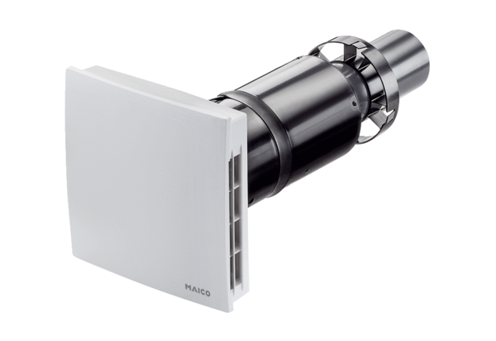Finální montážní sada PPB 30 RCObsah dodávky: 1 kusSortiment: K
Typové číslo: 0095.0244Výrobce: MAICO

